Установка детского игрового оборудования в д. Сарожа

До

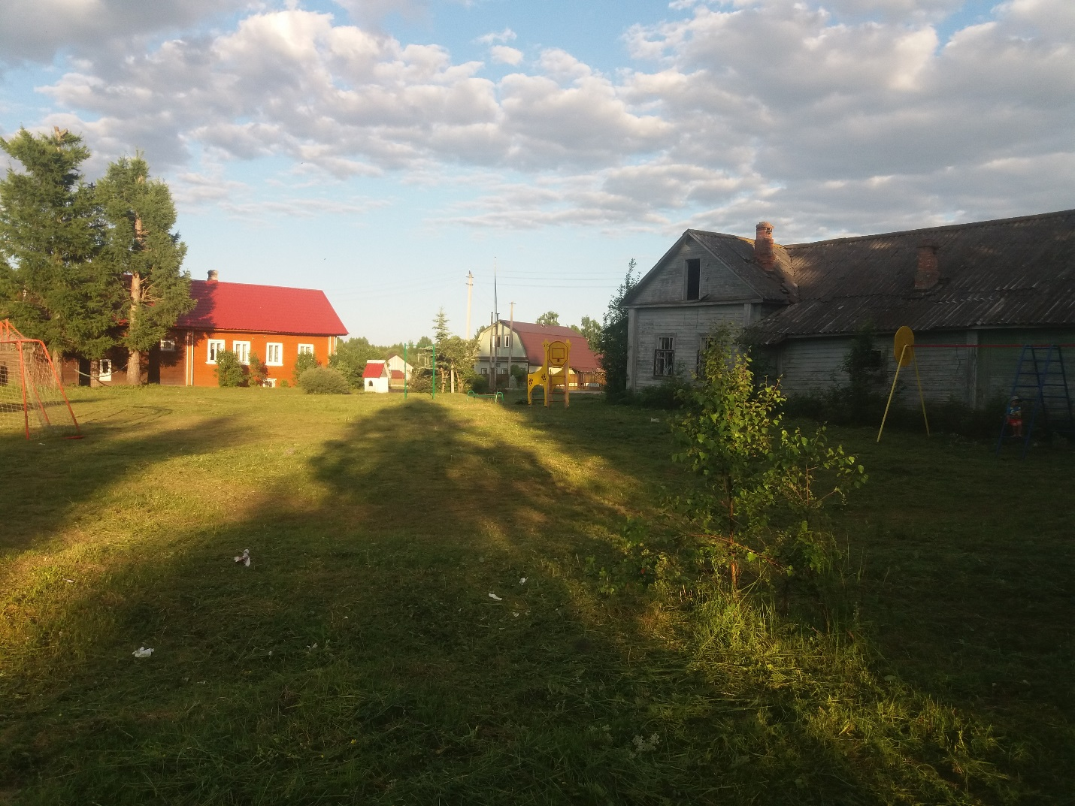

Установка детского игрового оборудования в д. Сарожа

После
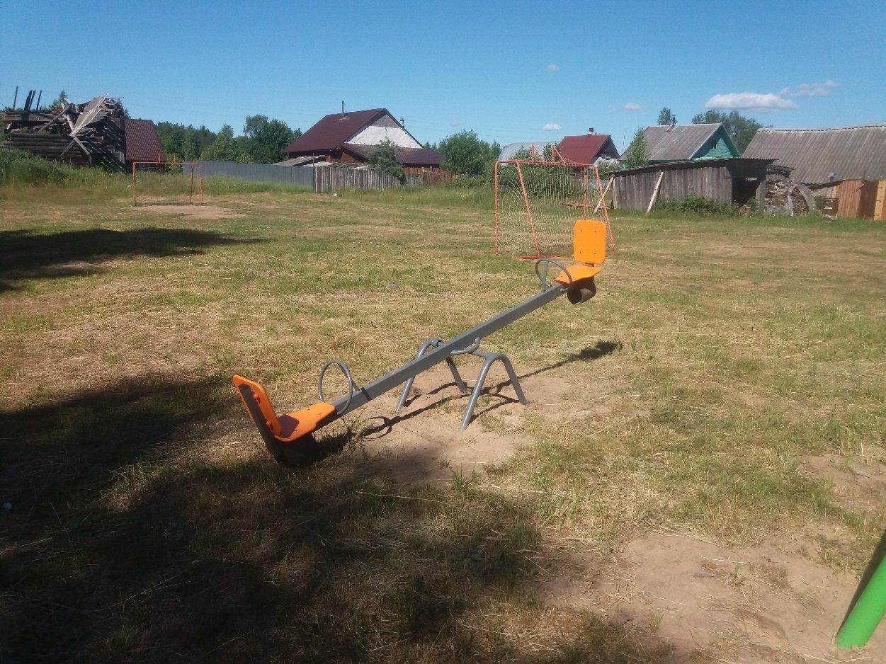

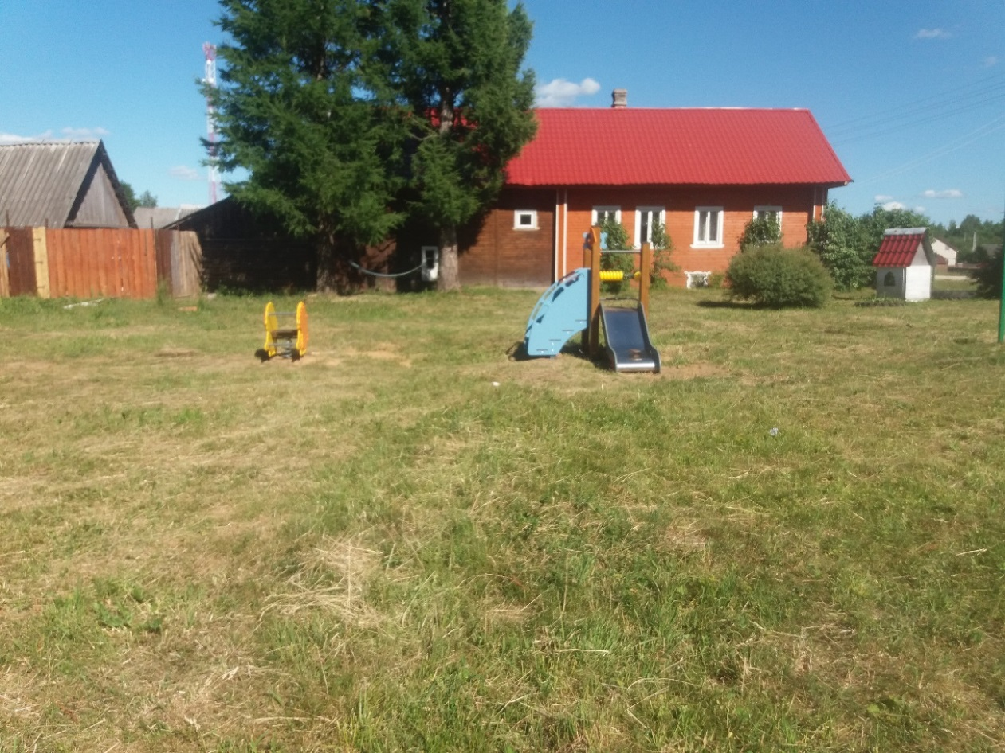
Установка детского игрового оборудования в д. Сарожа

После

